VBA笔记
- Function写函数必须返回，并且是将函数名当作变量返回，不能加入按钮调用
- Sub则不会返回，并且Sub可以加入按钮调用
- 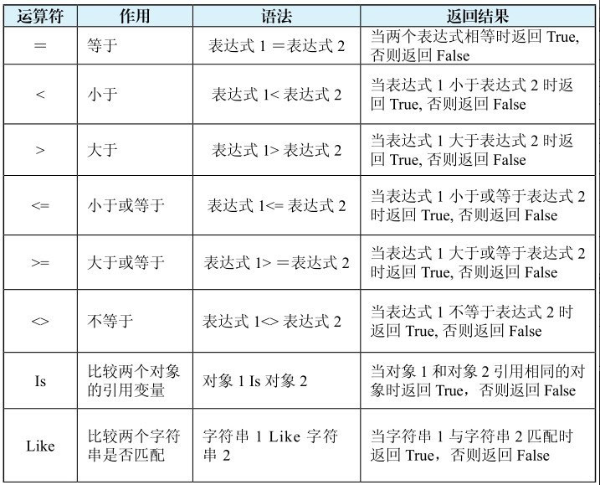
- 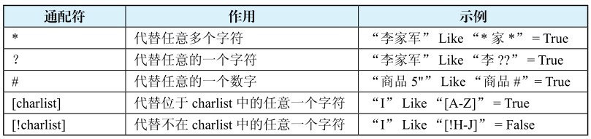
- 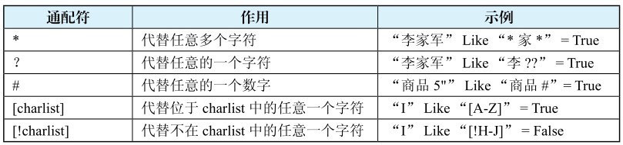
- 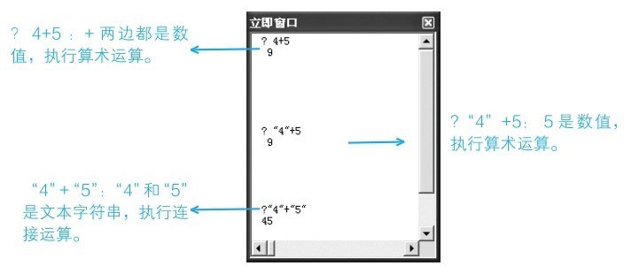
- 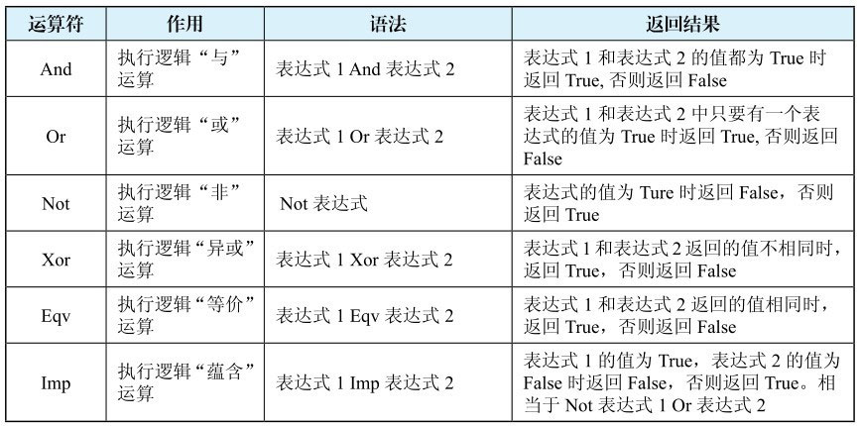
- 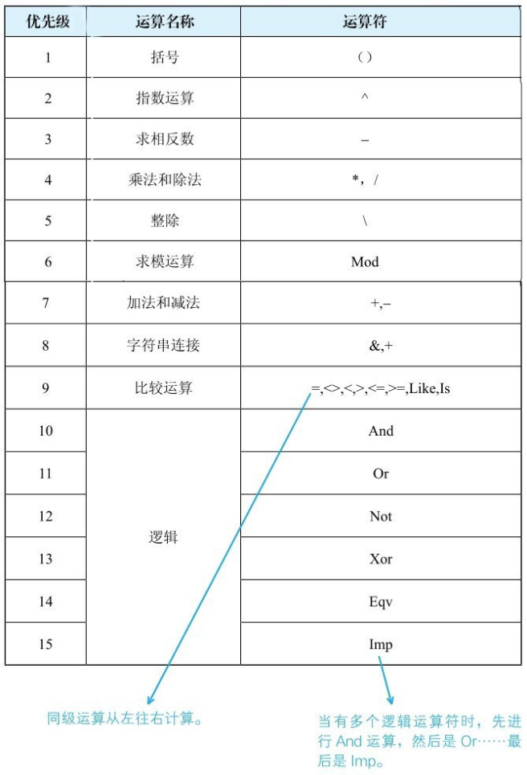
- 如果在编写代码时，忘记了某个函数的拼写，可以在【代码窗口】中先键入“VBA.”​， 系统会自动显示【函数列表】供你选择
- if…then语句可以写在一行，然后省略end if。例如：if Time<=0.5 then MsgBox "早上好"
- 把程序写在【代码窗口】里，将光标定位在程序的中间，可以按F8键逐句执行语句观察程序的执行流程
- 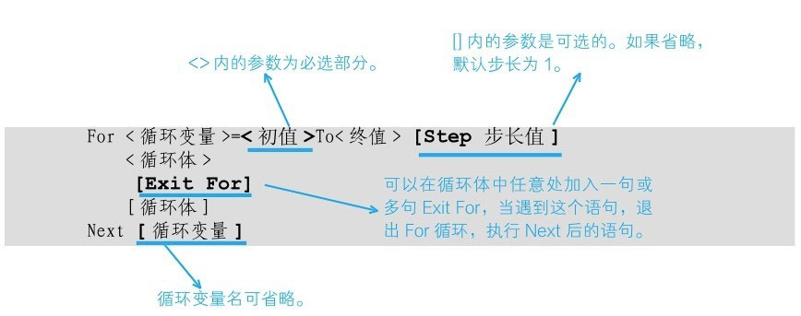
- 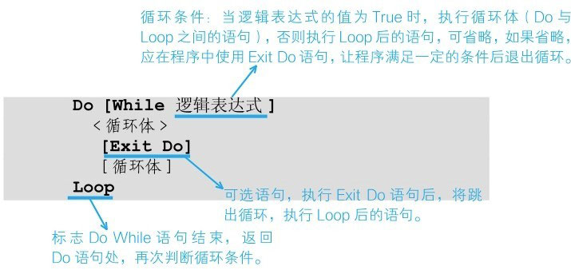
- Do While语句是当逻辑表达式的值为False时退出循环，而Do Until语句是当逻辑表达式的值为True时退出循环
- 如果想在另一个过程里使用代码执行它，常用的方法有如下三种
  - 方法一：输入过程名称以及参数，参数用逗号隔开
  - 方法二：在过程名称以及参数前使用Call关键字，参数用括号括起来，并用逗号隔开。Call过程名 [​（参数1，参数2，...）​]
  - 方法三：利用Application对象的Run方法
- 如果想把模块中的所有过程全部声明为私有过程（包括已经声明为公共过程的过程）​，只需在模块中第一个过程之前写上“Option Private Module”即可
- 如果一个过程被声明为私有过程，只有这个模块里的过程才能调用它。如果想让其他模块中的过程也能调用，应该把它声明为公共过程。私有过程不会在【宏】对话框里显示
- 使用Application.Volatile True语句是将自定义函数声明为易失性函数。当工作表发生重算后，易失性函数会重新计算函数的值。但因为更改单元格的背景颜色不会让工作表重算，所以，无论是否使用该语句，更改单元格的颜色后，本节中编写的自定义函数CountColor都不会重新计算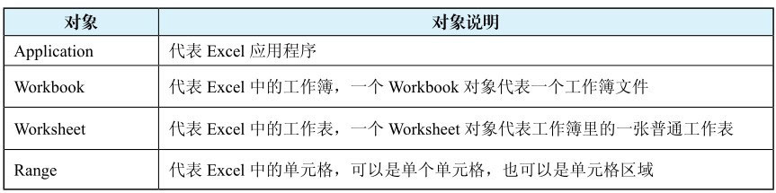
- Application对象的DisplayAlerts属性决定在程序运行中是否显示警告信息，默认值为True，如果不想在程序运行时被提示和警告信息打扰，可在程序开始时将属性设为False。但如果在程序中修改了该属性为False，在程序结束前请记得将它设回True
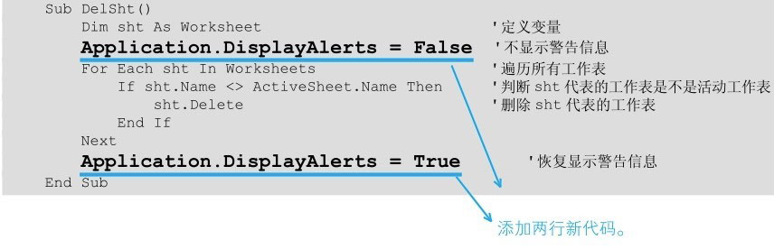
- 在VBA里，可以设置Application对象的EnableEvents的属性为False来禁用事件,来避免事件无限递归，特别是表本身的代码
- 在VBA里，可以使用Application对象的WorksheetFunction属性调用部分工作表函数
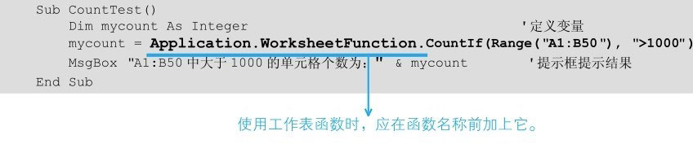
- 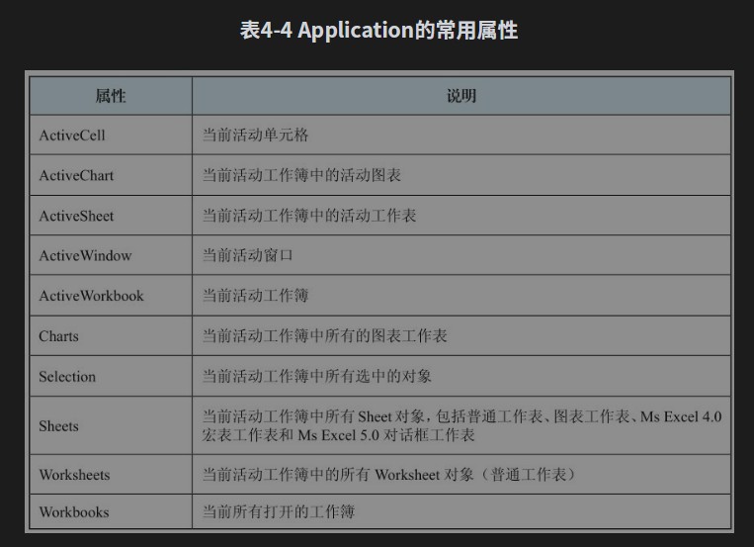
- 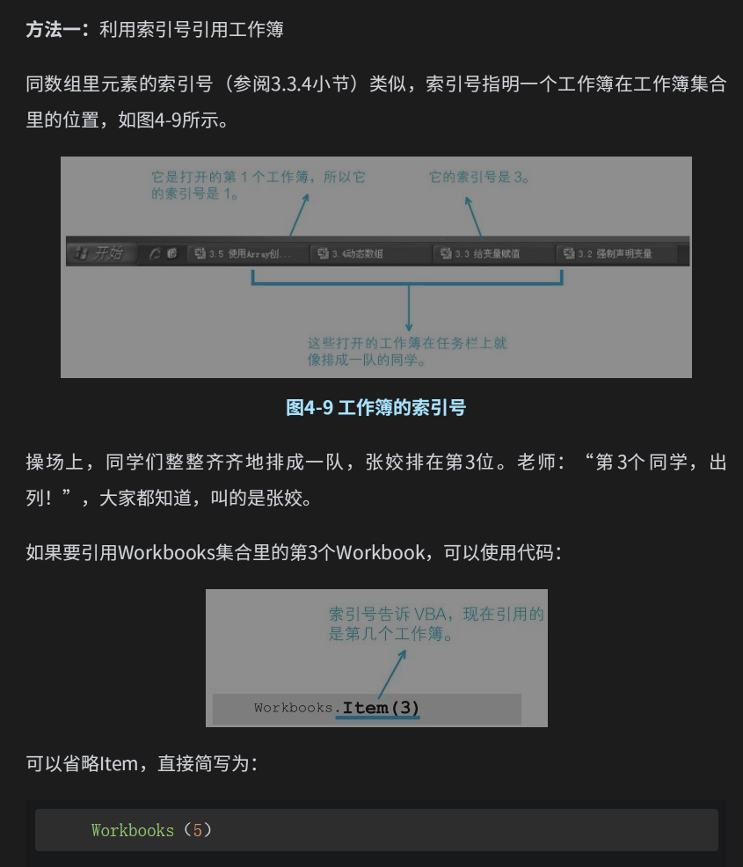
- ThisWorkbook：代码所在的工作簿
  - ThisWorkbook.Name ‘文件名称
  - ThisWorkbook.Path ‘文件路径（只有路径，不显示文件名）
  - ThisWorkbook.FullName ‘路径+文件名（带路径的文件名）
  - ThisWorkbook.Save ‘保存工作簿
  - ThisWorkbook.SaveAs Filename:=”带路径的文件名” ‘另存工作簿
  - Workbooks.Close ‘关闭所有打开的工作簿（如果有工作簿未保存会弹窗）
    - Workbooks.Close True ‘关闭并保存
    - Workbooks.Close False ‘关闭但不保存
  - Workbooks (“工作簿名”) ‘关闭指定工作簿
- ActiveWorkbook ‘当前活动工作簿
- 引用工作表的方法：
  - Worksheets.Item （1） ‘引用工作簿里的第1张工作表
  - Worksheets （1） ‘引用工作簿里的第1张工作表
  - Worksheets （“Sheet1"） ‘引用工作簿里标签名称为“Sheet1“的工作表
  - 除此之外还可以引用工作表的代码名称（CodeName）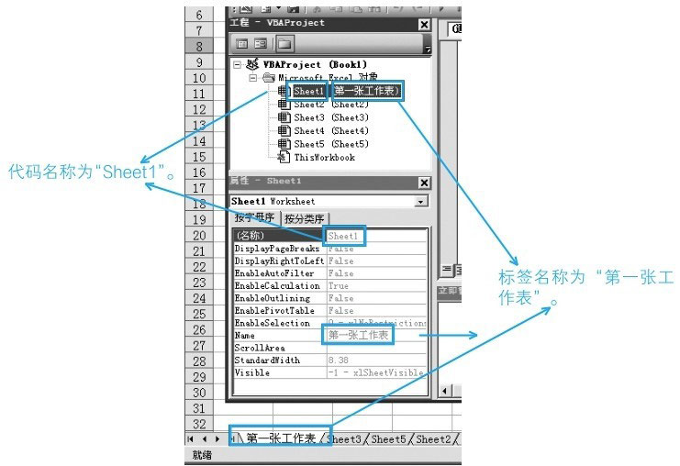
- 新建工作表的方法：
  - Worksheets.Add ‘在活动工作表前新建一张工作表
  - Worksheets.Add before := Worksheets(1) ‘在第一张工作表前插入一张新工作表
  - Worksheets.Add after := Worksheets(1) ‘在第一张工作表后插入一张新工作表
  - Worksheets.Add Count := 3 ‘在活动表前插入三张新工作表
  - Worksheets.Add after := Worksheets(1) , Count := 3 ‘在第一张工作表前插入三张工作表（参数之间用逗号隔开）
- worksheets("Sheet2").delete ‘删除Sheet2工作表
- worksheets("Sheet2").Copy ‘复制Sheet2工作表（不加参数自动复制到一个新工作簿）
- worksheets("Sheet2").move ‘移动Sheet2工作表（不加参数自动移动到一个新工作簿）
- 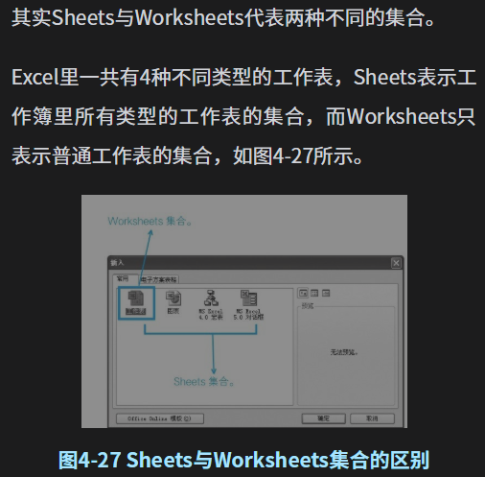
- 如果单元格已经被定义为名称，参数还可以是表示名称名的字符串或字符串变量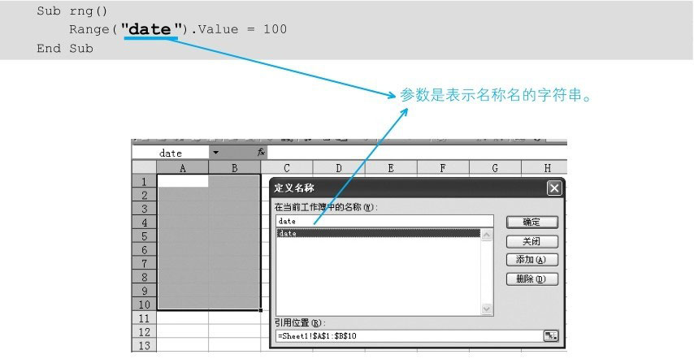
- Range(“A1:10,A4:E6,C3:D9”).Select ‘选择多个不连续的区域（区域间加逗号）
- Range(“A1:10 A4:E6”).Select ‘选择交集区域（区域间加空格）
- Range(“A1:10“ , ”C3:D9”).Select ‘选择这两个区域构成的矩形区域（每个区域各自打双引号，并且区域间用逗号隔开）
- Cells是引用Range对象的另一种形式，返回指定工作表或单元格区域中指定行与列相交的单元格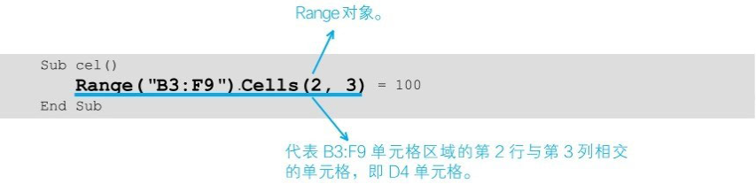
- 如果不使用任何参数，Cells属性将返回指定对象中的所有单元格
  - ActiveSheet.Cells.Select ‘选中活动工作表中的所有单元格
  - Range（“B3:F9“）.Cells.Select ‘选中活动工作表中的B3:F10单元格区域
- 使用Cells属性只能引用一个单元格，不能引用多个单元格
- 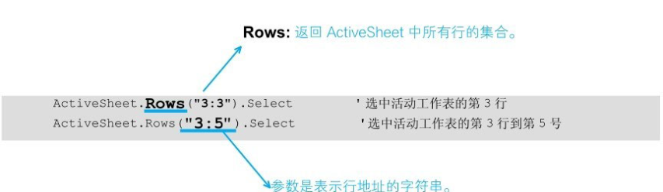
- 引用整列
  - ActiveSheet.Columns （“F:G“） ‘选中活动工作表中F列到G列
  - ActiveSheet.Columns （6） ‘选中活动工作表中的第6列
  - ActiveSheet.Columns ‘选中活动工作表中的所有列
  - Columns（“B:G“）.Columns（“B:B“）.Select ‘选中B:G列区域中的第2列

